29. Make a list of 10 of your friends food and drinks.
Vocabulary

หิว hungry
หิวน้ำ thirsty
อยาก would like to
ดื่ม to drink
กิน to eat
ขอ to ask for
จาน plate
ถ้วย cup
ชาม bowl
ช้อน spoon
ส้อม fork

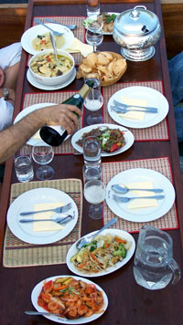
Name of Thai food.
Type 1
Selection of meat / vegetables | Cooking method
หมู pork | ทอด deep fry
ไก่ chicken | ย่าง grill
กุ้ง shrimp | ต้ม boil
เนื้อ beef | อบ roast
ไข่ egg | ตุ๋น steam
ข้าว rice | ผัด stir fry
ผัก vegetables | ลวก soft-boil

Type 2
Name of dish | Selection of meat / vegetables
ต้มจืด clear soup | หมู
ต้มยำ spicy and sour soup | กุ้ง
แกง curry | เนื้อ
ผัดเปรี้ยวหวาน sweet and sour stir fry | ไก่
ผัดเผ็ด spicy stir fry | ปลา fish

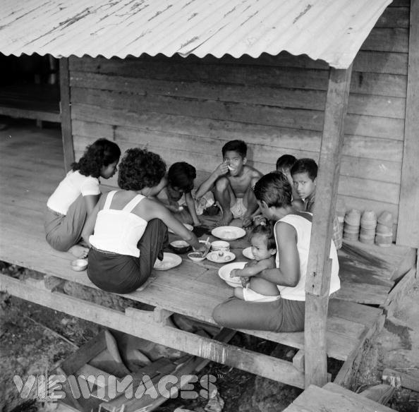

Conversation

A: เที่ยงแล้ว หิวไหม
B: หิว ค่ะ /ครับ
A: อยาก กิน อะไร
B: อยาก กิน ข้าวผัด
A: หิวน้ำ ไหม
B: ค่ะ / ครับ
A: อยาก ดื่ม อะไร คะ/ครับ
B: อยาก ดื่ม กาแฟ

C: คุณ ต้องการ สั่งอะไร คะ

A: ขอ ข้าวผัด 2 จาน ค่ะ/ ครับ
B: ขอ กาแฟ 2 ถ้วย ค่ะ/ ครับ

Your Conversation

A: แล้ว หิวไหม
B: หิว ค่ะ /ครับ
A: อยาก กิน อะไร
B: อยาก กิน
A: หิวน้ำ ไหม
B: ค่ะ / ครับ
A: อยาก ดื่ม อะไร คะ/ครับ
B: อยาก ดื่ม
C: คุณ ต้องการ สั่งอะไร คะ

A: ขอ 2 ค่ะ/ ครับ
B: ขอ 2 ค่ะ/ ครับ

Worksheet

Write your friends name and what they want to eat and drink.
ชื่อ name | อาหาร food | เครื่องดื่ม drinks

